**Como usar Orbit**

**Orbit** es un conjunto de archivos .scss que trabajan sobre Bootstrap Twitter versión 3 para personalizar las funcionabilidades que posee dicho Framework, de forma de adaptarlo a las necesidades de CUPRUM en el diseño de sitios y aplicaciones web.

Estos archivos una vez mitificados y pre-procesados, proveen un archivo unificado que puede ser empleado en las aplicaciones que sean necesarias.

**Como mejorar y adaptar a mis necesidades los archivos de Orbit**

Como tal Orbit esta compuesto de archivos .scss los cuales pueden ser modificados, de hecho estos son estilos css usados para modificar las clases por defecto Boostrap Twitter y personalizarlo.

Para poder modificarlo es posible añadir archivos .css o modificar el código a los archivos scss, que lo componen. Una vez realizados los cambios se puede generar via Webpack el archivo final que podrá ser usado por nuestra aplicación, este archivo será un .js comprimido.

**Requisitos para el uso de Webpack:**

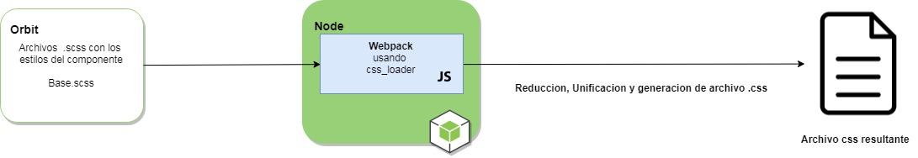

**1. Nodejs** v 8.10.0 LTS (<https://nodejs.org/es/>)

2. Instalar **Webpack** via npm (<https://github.com/webpack/webpack>):

Para poder utilizar Webpack debemos realizarlo desde cmd usando el comando:

npm install -g webpack

3. Añadir archivos del componente Orbit en GIT

4. Configuración de webpack y package.json y del archivo base.scss que contiene los demás archivos.

5. Ejecución para generación del archivo bundle.js usando el código definido en el área de script del package json